**Кикило Илья Янов (Kikiło Eliasz)**

21 июля 1812 г – крещение (НИАБ 136-13-894, лист 84об, №34/1812-р (ориг)).

**НИАБ 136-13-894:** Лист 84об. **Метрическая запись №34/1812-р (ориг).**

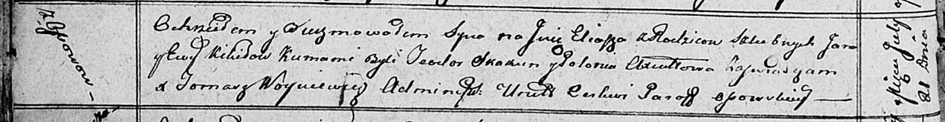

Осовская Покровская церковь. 21 июля 1812 года. Метрическая запись о крещении.

Kikiło Eliasz – сын родителей с деревни Осовo.

Kikiło Jan – отец.

Kikiłowa Ewa – мать.

Skakun Teodor – кум.

Axiutowa Połonia – кума.

Woyniewicz Tomasz – ксёндз.